|  |  |  |  |
| --- | --- | --- | --- |
|  | Nations Unies | ECE/TRANS/WP.11/2023/6 | |
| _unlogo | **Conseil économique et social** | | Distr. générale  3 août 2023  Original : français |

**Commission économique pour l’Europe**

Comité des transports intérieurs

**Groupe de travail du transport  
des denrées périssables**

**Quatre-vingtième session**

Genève, 24-27 octobre 2023

Point 4 e) de l'ordre du jour provisoire

**État et mise en œuvre de l’Accord relatif aux transports   
internationaux de denrées périssables et aux engins spéciaux  
à utiliser pour ces transports (ATP) :**

**échange de bonnes pratiques pour une meilleure application de l’ATP**

Guide sur la délivrance de la déclaration de conformité (annexe 1, appendice 2 paragraphe 7.3.6) et le dimensionnement des équipements multi-compartiments, multi-températures (MTMC) - Traitement des cas d’application spécifiques à l’outil de dimensionnement des engins multi-températures

Communication du Gouvernement de la France

Introduction

1. Dans le cadre des nouvelles dispositions de l’ATP dans sa version du 6 juillet 2020 et reprises dans sa version du 1er juin 2022, toutes les demandes d’attestations ATP pour des engins multi-températures fabriqués après le 1er octobre 2020 doivent comporter la déclaration de conformité à annexer à l’attestation.

2. Les constructeurs d’engins utilisent un outil automatisé de dimensionnement des engins multi-températures pour justifier du bon dimensionnement des engins. Cet outil couvre la très grande majorité des cas d’application, toutefois le traitement de certains cas d’applications spécifiques nécessite une méthode de dimensionnement appropriée.

3. Le présent document vise à détailler les modes opératoires relatifs aux cas d’applications spécifiques.

Dimensionnement

Cas des engins multi-compartiments avec nombre de compartiments variable

4. Toutes les configurations doivent être calculées pour vérifier le bon dimensionnement de l’engin. Toutefois, seule la configuration la plus défavorable doit être présentée dans l’annexe à l’attestation. Le croquis montrant la configuration correspondant à la configuration de la demande d’attestation doit être joint. Préalablement à la demande d’attestation, le constructeur ou le monteur aura vérifié le bon dimensionnement dans le cas le plus défavorable. Le cas le plus défavorable correspond à la configuration avec la position de cloisons et le nombre de compartiments qui nécessite la puissance frigorifique la plus importante. Ces différentes configurations calculées seront conservées par le demandeur.

Exemple : cas d’une configuration en « J » (la taille des compartiments est définie par la position de butées ou marquage sur les parois de la caisse)

5. L’annexe à l’attestation représente l’ensemble des configurations :

Image. 1

*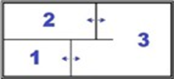*

Arrière

Avant

6. Le dimensionnement est vérifié sur le cas le plus défavorable :

Image. 2

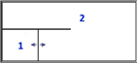

Avant

Arrière

Arrière

Avant

7. La numérotation des compartiments est définie à partir du compartiment avant gauche de l’engin. Dans l’exemple ci-dessus, selon cette règle, le numéro du compartiment est différent selon si la cloison longitudinale est reliée à l’avant ou à l’arrière de l’engin. La méthode de dimensionnement ne change toutefois pas.

Cas des engins avec un groupe mono-température et un groupe   
multi-températures

8. Les outils de dimensionnement développés visent à mesurer l’impact des positions des cloisons sur le dimensionnement des engins multi-compartiments multi-températures. Certaines configurations nécessitent une adaptation particulière pour ne pas fausser les résultats des calculs.

9. Par exemple, pour le cas suivant, il convient de fixer la hauteur et largeur du compartiment et d’adapter la longueur paramétrée dans l’outil pour que la surface résultante soit égale à la surface de l’isolation de la caisse.

10. L’engin doit être dimensionné en deux temps. Dans le cas ci-dessous, le compartiment 2 (C2) et le compartiment 3 (C3) disposent d’un dispositif thermique multi-températures partageant la même unité de réfrigération. Celui-doit donc bénéficier d’un calcul de dimensionnement avec pièce justificative à l’appui.

11. Le compartiment 1 (C1) disposant d’un dispositif thermique mono température doit être dissocié pour s’assurer que le volume du compartiment peut être couvert par cette même unité frigorifique.

Image. 3

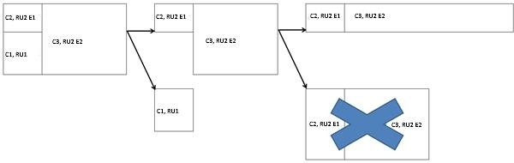\*C : Compartiment

\*RU : Unité de réfrigération

\*E : Evaporateur

12. La surface résultante est ramenée à celle de la surface d’un parallélépipède équivalente.

Cas d’un engin avec isolation intégrée (formes de l’isolant non parallélépipédiques), ou cas d’un engin avec caisson intégré

13. Il convient de fixer la largeur et d’adapter la hauteur et la longueur paramétrées dans l’outil pour que la surface résultante soit égale à la surface de l’isolation de la caisse. La surface résultante est ramenée à celle de la surface d’un parallélépipède équivalente.

Image. 4

Vue de dessus :

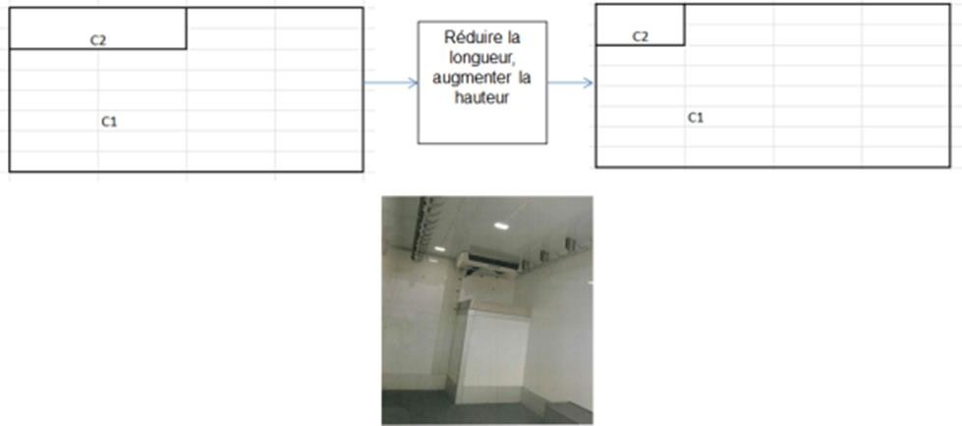

Réduire la longueur, augmenter la hauteur.

Vue de côté :



Réduire la longueur, augmenter la hauteur.

Cas des engins non autonomes

14. Dans le cas d’un engin non autonome, il convient d’utiliser la même méthode de dimensionnement que pour un engin autonome.

15. La classe sans l’extension X (ex : FRC) affichée sur la déclaration de conformité sera différente de classe affichée (ex : FRCX) sur l’attestation, mais cet écart ne remet pas en question le dimensionnement de l’engin.

Cas des engins mono température multi-compartiments équipés   
de cloisons fixes non relevables (ex. FRC-IR, FRC-IR-IR)

16. Il convient de dimensionner le groupe uniquement à la surface intérieure et à l’isothermie du compartiment sous température dirigée dans lequel l’évaporateur est monté. Le coefficient d’isothermie du compartiment est dans ce cas constitué de l’isothermie des panneaux et de la cloison qui délimitent le compartiment.

*Nota :* *Non applicable dans le cas où un groupe multi-températures ne serait utilisé qu’avec un seul évaporateur.*